“Thúc đẩy hợp tác xúc tiến thương mại giữa Nghệ An và Hà Nội, Hải Phòng, nâng tầm giá trị sản phẩm địa phương”
Nguyễn Thị Phương Thảo
Trạm Chất lượng, Phát triển thị trường

Ngày 02/04/2026, tại Thành phố Hà Nội, Chi cục Chất lượng, Chế biến và Phát triển thị trường tỉnh Nghệ An có buổi làm việc với các Công ty Cổ phần Kinh doanh Chế biến Nông sản Bảo Minh, Công ty TNHH Thực phẩm sạch BIG GREEN chuyên kinh doanh đặc sản OCOP vùng miền trên địa bàn nhằm tăng cường kết nối tiêu thụ sản phẩm, mở rộng thị trường và nâng cao giá trị hàng hóa địa phương.
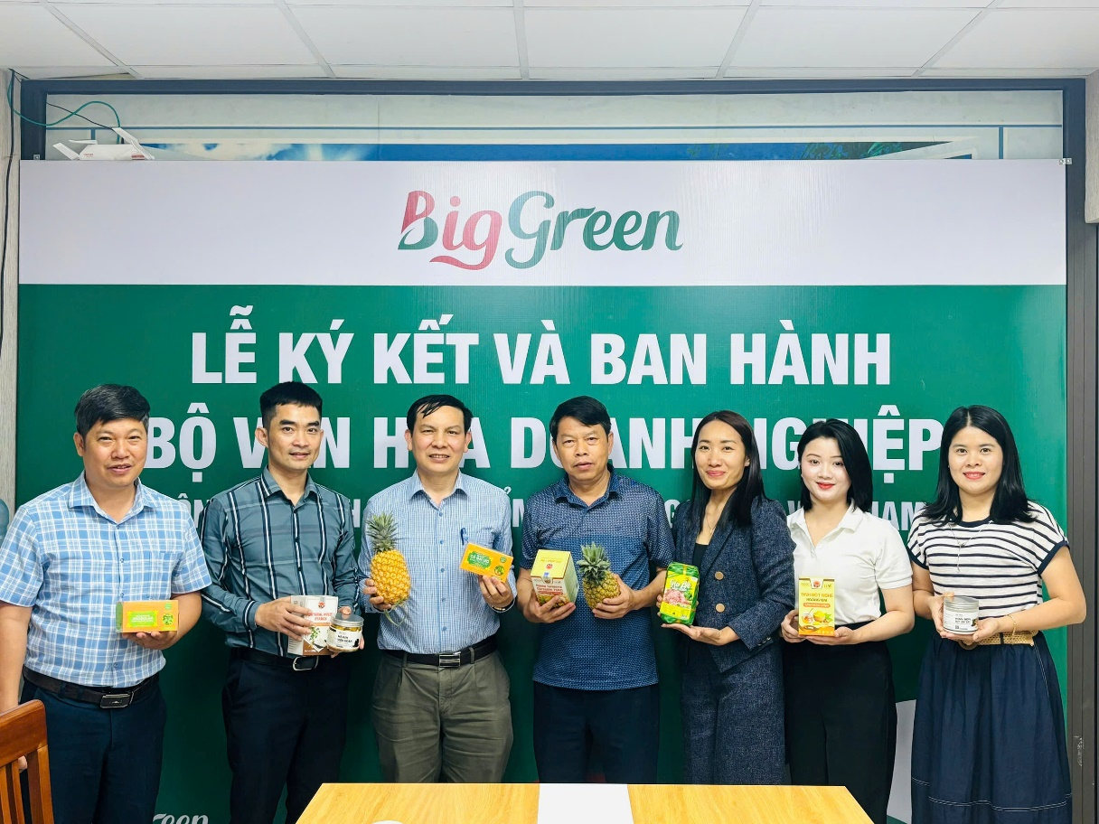

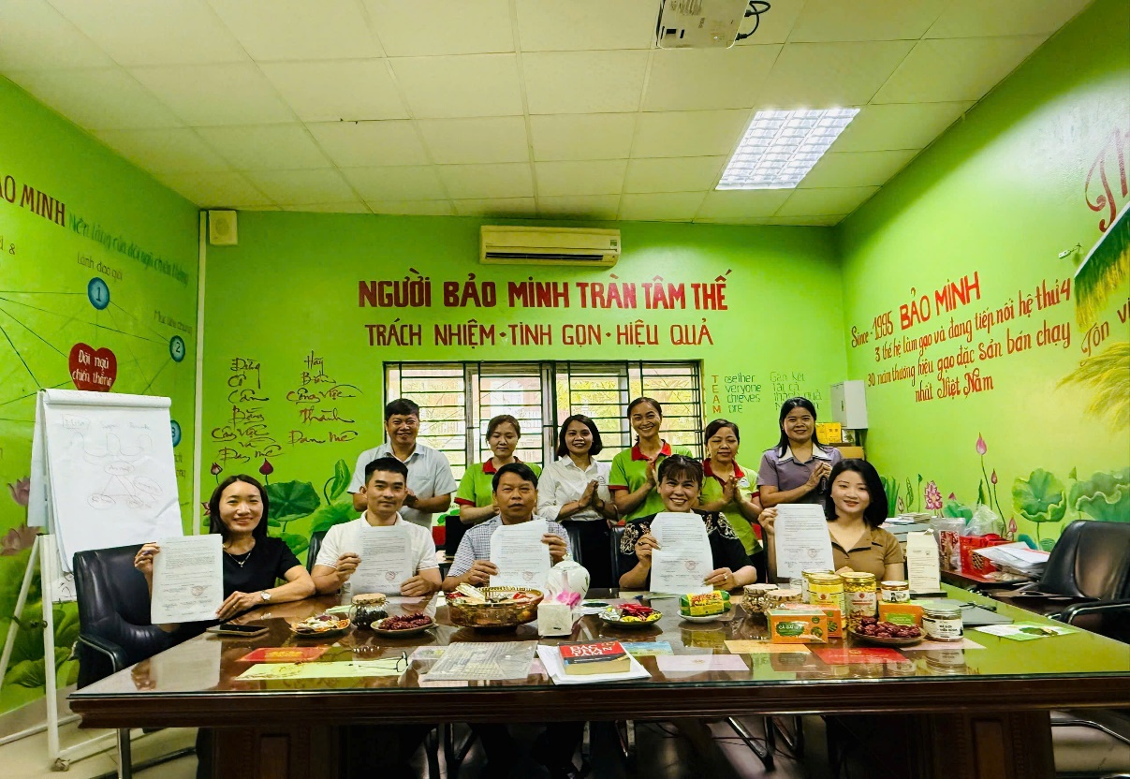
Tham dự buổi làm việc có đại diện lãnh đạo Chi cục, các phòng chuyên môn cùng đại diện doanh nghiệp, cơ sở sản xuất, cửa hàng kinh doanh đặc sản OCOP. Các sản phẩm được quan tâm gồm nông sản, thực phẩm chế biến, đặc sản truyền thống và các sản phẩm đạt tiêu chuẩn OCOP của nhiều địa phương.
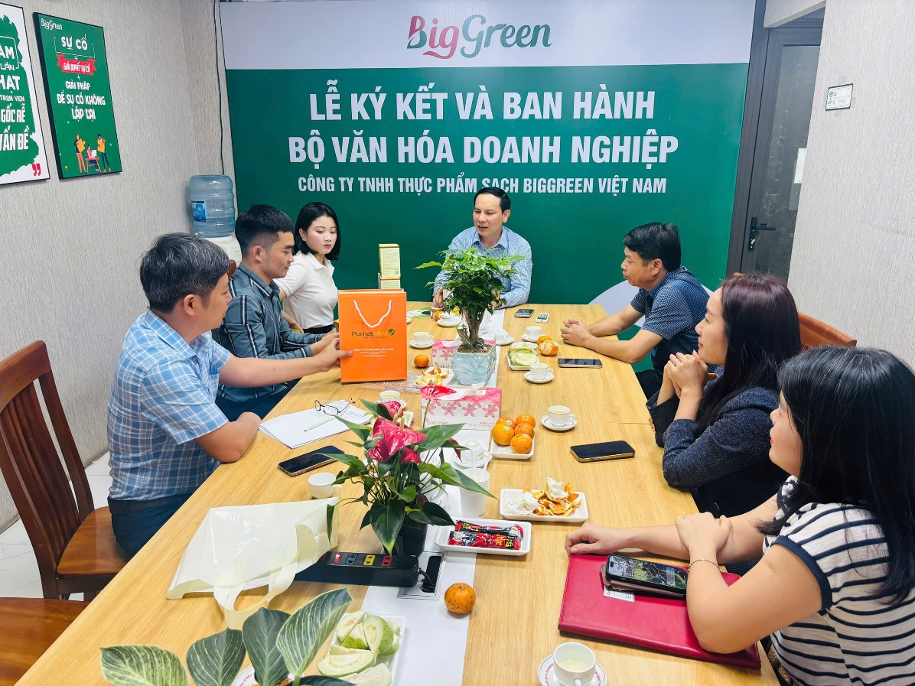
Tại buổi làm việc, đại diện các công ty, cửa hàng đã trao đổi về tình hình sản xuất, kinh doanh, những thuận lợi và khó khăn trong quá trình tiêu thụ sản phẩm, đặc biệt là vấn đề mở rộng thị trường, xây dựng thương hiệu và nâng cao chất lượng sản phẩm OCOP. Buổi làm việc đã tạo điều kiện để các doanh nghiệp, cửa hàng tăng cường giao lưu, trao đổi kinh nghiệm, tìm kiếm cơ hội hợp tác, góp phần hình thành chuỗi liên kết sản xuất – tiêu thụ sản phẩm OCOP bền vững.
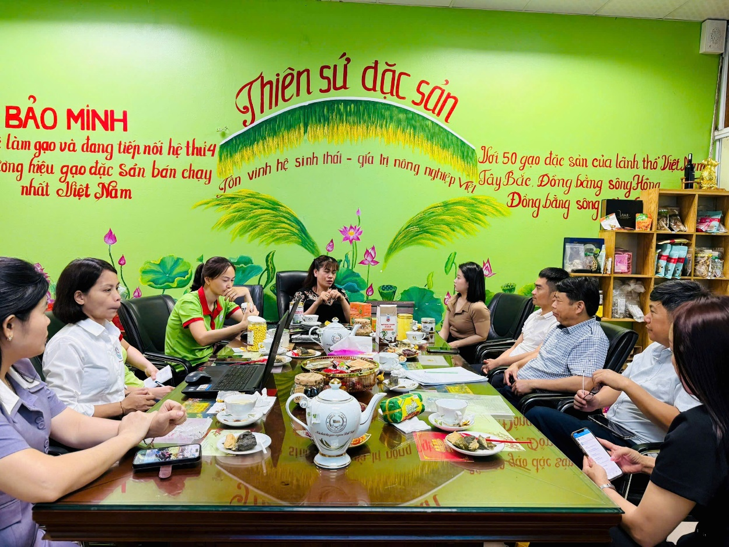
Phát biểu tại buổi làm việc, đại diện Chi cục nhấn mạnh vai trò của chương trình OCOP trong phát triển kinh tế nông thôn, đồng thời khẳng định việc hỗ trợ doanh nghiệp, cơ sở kinh doanh đặc sản là nhiệm vụ trọng tâm trong công tác xúc tiến thương mại. Chi cục sẽ tiếp tục đồng hành cùng các đơn vị trong việc kết nối cung – cầu, tìm kiếm thị trường tiêu thụ ổn định, đặc biệt là mở rộng liên kết với các tỉnh, thành phố lớn như Hà Nội; Hải Phòng
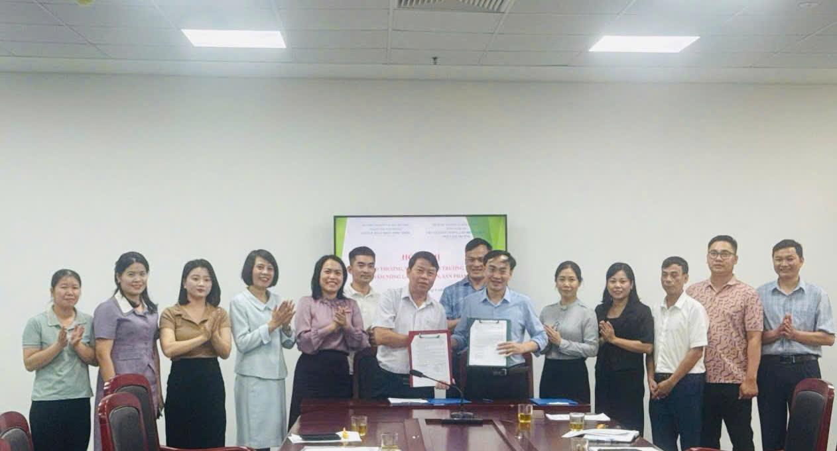
Ngày 03/4/2026, Tại Thành phố Hải Phòng, Chi cục Chất lượng,Chế biến và Phát triển thị trường tỉnh Nghệ An làm việc với Chi cục Phát triển Nông thôn Thành phố Hảo Phòng, tổ chức chương trình xúc tiến thương mại, kết nối cung – cầu hàng hóa giữa doanh nghiệp hai địa phương. Tham dự chương trình có đại diện lãnh đạo hai Chi cục, các phòng chuyên môn cùng đông đảo doanh nghiệp, hợp tác xã tiêu biểu của hai tỉnh, thành phố.
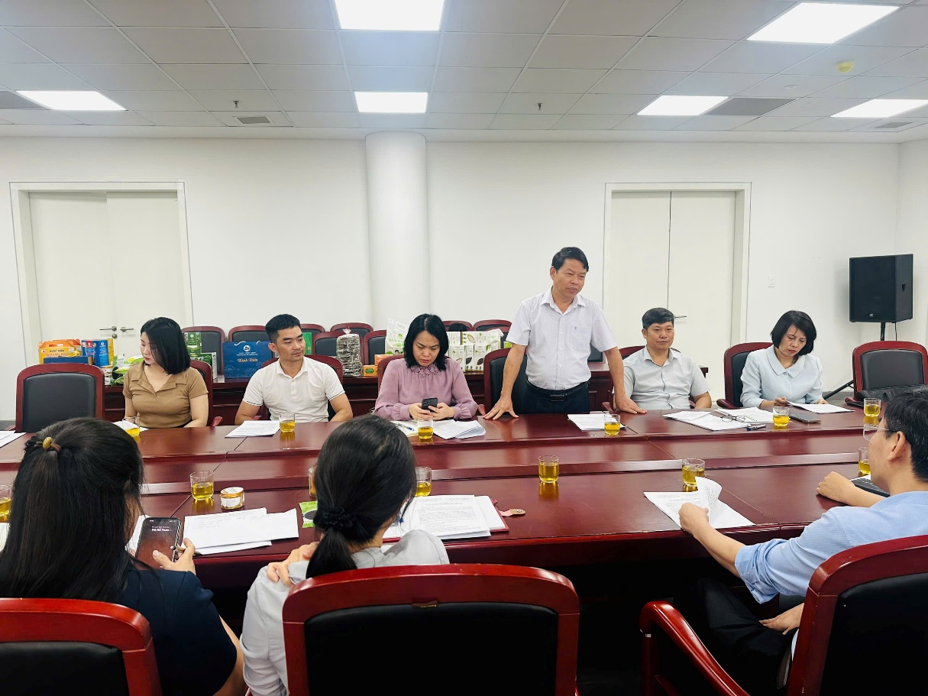
Phát biểu tại buổi làm việc, Ông Nguyễn Văn Hà – Chi cục trưởng, Chi cục Chất lượng, Chế biến và PTTT tỉnh Nghệ An nhấn mạnh: Nghệ An là địa phương có nhiều tiềm năng về phát triển nông nghiệp, công nghiệp chế biến và sản phẩm OCOP với các mặt hàng đặc trưng như nông sản, thực phẩm chế biến, thủ công mỹ nghệ. Trong khi đó, Hải Phòng là trung tâm kinh tế lớn của khu vực phía Bắc, có hệ thống cảng biển, logistics phát triển, là đầu mối tiêu thụ và xuất khẩu hàng hóa quan trọng. Việc tổ chức hoạt động xúc tiến thương mại giữa hai địa phương có ý nghĩa thiết thực trong việc phát huy lợi thế, mở rộng thị trường tiêu thụ sản phẩm.
Trong khuôn khổ chương trình, các doanh nghiệp hai bên đã tham gia trưng bày, giới thiệu nhiều sản phẩm đặc trưng, sản phẩm OCOP, hàng hóa có thế mạnh của địa phương. Đồng thời, các phiên kết nối giao thương trực tiếp đã được tổ chức, tạo điều kiện để doanh nghiệp trao đổi thông tin, tìm kiếm đối tác, ký kết hợp tác tiêu thụ sản phẩm.
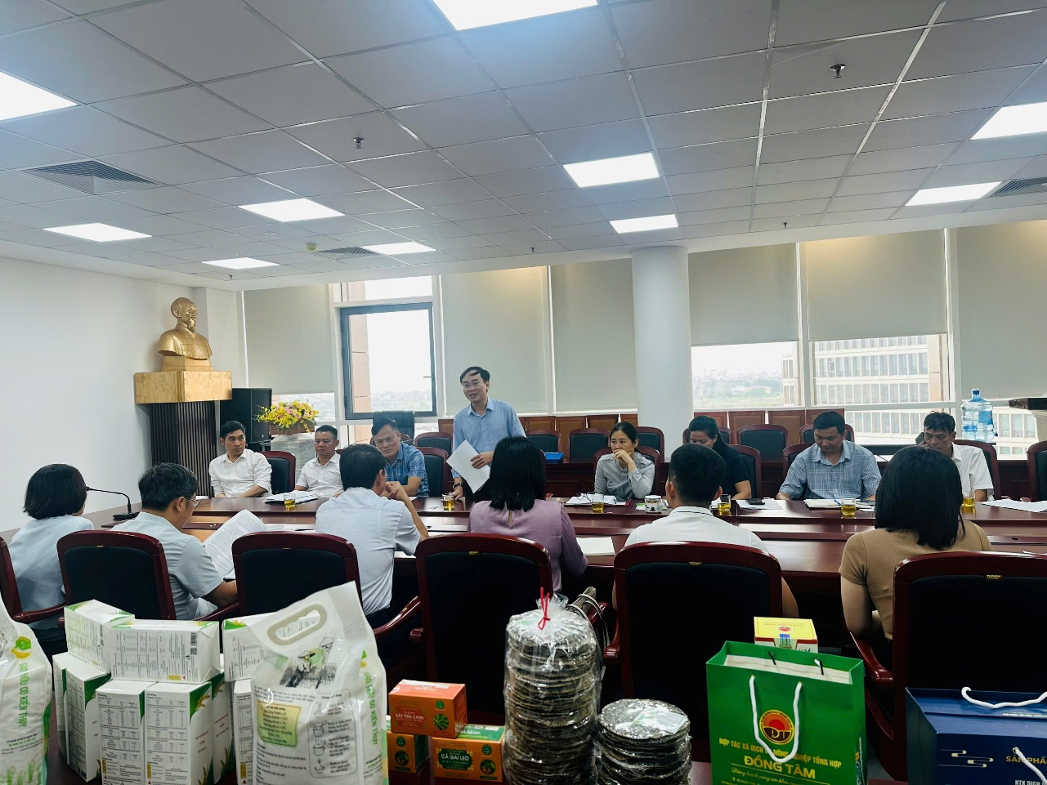
Đại diện Chi cục Phát triển nông thôn thành phố Hải Phòng Ông Nguyễn Hữu Quảng - Chi cục trưởng, cho biết, nhu cầu tiêu thụ hàng hóa nông sản, thực phẩm an toàn tại Hải Phòng và các tỉnh lân cận là rất lớn. Do đó, việc kết nối với các doanh nghiệp, hợp tác xã của Nghệ An sẽ góp phần đa dạng nguồn cung, đảm bảo chất lượng và ổn định thị trường.
Tại buổi làm việc, các Doanh nghiệp sản xuất, chế biến, kinh doanh sản phẩm nông lâm thuỷ sản, sản phẩm đặc sản, sản phẩm OCOP của 2 tỉnh đã giới thiệu, trao đổi với nhau. Một số sản phẩm Nghệ An như: Tinh bột nghệ của HTX Đồng Tâm; Bột ngũ cốc của Công ty HADALIPA đã được Doanh nghiệp Hải Phòng tiếp nhận, hợp tác bán tại thị trường Hải Phòng. Cửa hàng thực phẩm sạch TOMATO của Nghệ An cũng đã ký hợp tác tiếp nhận các sản phẩm: Nước mắm của Công ty TNHH Quang Hải, gạo ruộng rươi của HTX SXKD dịch vụ nông nghiệp Thụy Hương, Bột sắn dây của Hợp tác xã nông sản sạch Thành Nhàn …bán tại Nghệ An.

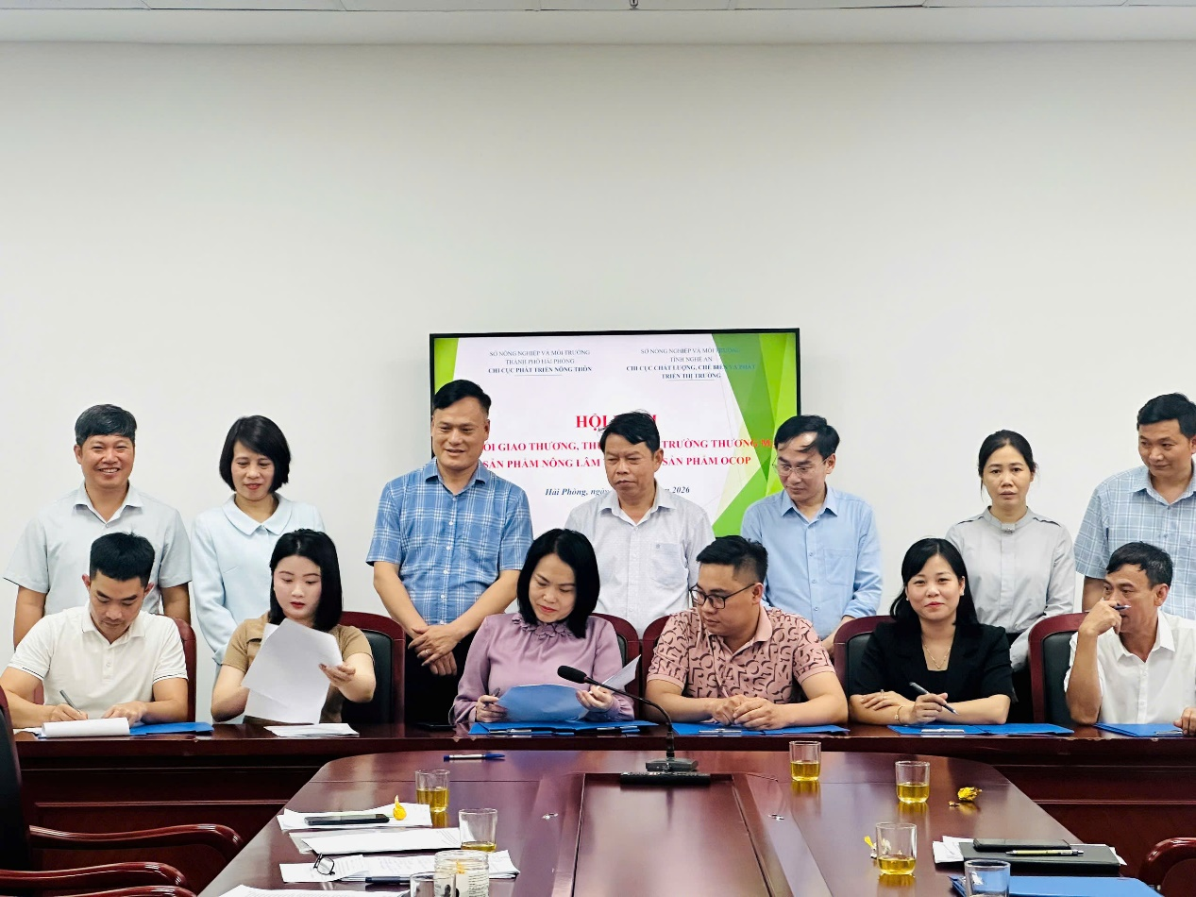
Tại chương trình, nhiều biên bản ghi nhớ hợp tác đã được ký kết giữa các doanh nghiệp hai địa phương, tập trung vào các lĩnh vực như cung ứng nông sản, phân phối thực phẩm, hợp tác vận chuyển và tiêu thụ hàng hóa. Đây là tiền đề quan trọng để thúc đẩy mối liên kết bền vững giữa doanh nghiệp hai tỉnh trong thời gian tới.

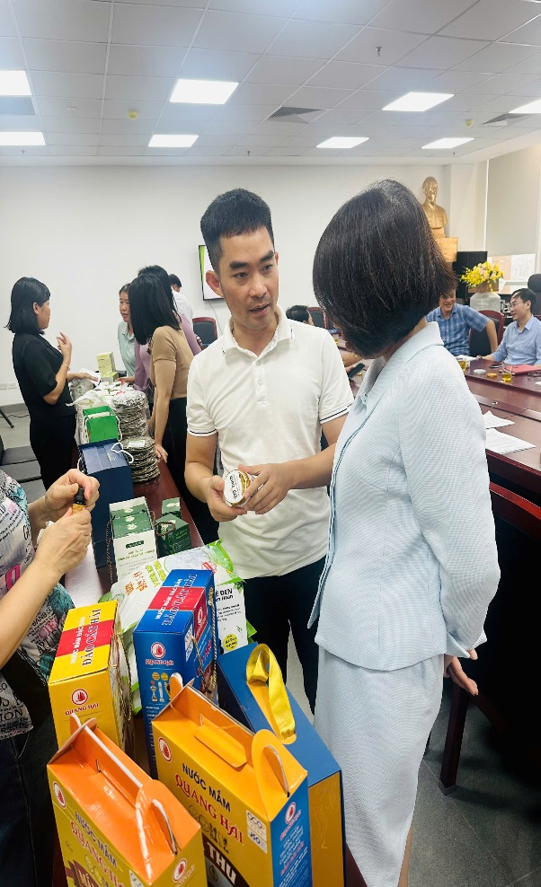
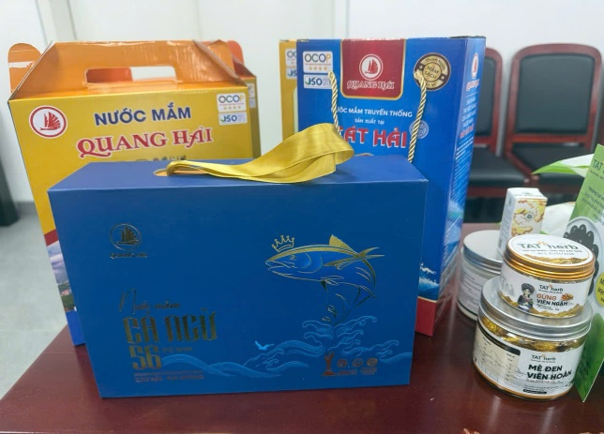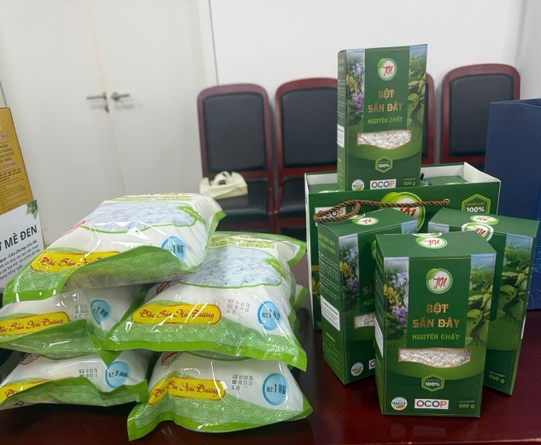
Kết thúc chương trình, hai Chi cục thống nhất tiếp tục tăng cường phối hợp trong công tác xúc tiến thương mại, hỗ trợ doanh nghiệp tham gia các hội chợ, triển lãm, đẩy mạnh ứng dụng chuyển đổi số trong quảng bá và tiêu thụ sản phẩm, góp phần nâng cao giá trị hàng hóa địa phương.
Hoạt động xúc tiến thương mại giữa Nghệ An và Hà Nội; Hải Phòng không chỉ mở ra cơ hội hợp tác mới cho doanh nghiệp mà còn góp phần thúc đẩy phát triển kinh tế, tăng cường liên kết vùng, hướng tới phát triển bền vững trong giai đoạn tới.

